Муниципальное бюджетное дошкольное образовательное учреждение

«Детский сад №3 комбинированного вида»

ПЕДАГОГИЧЕСКИЙ ОПЫТ РАБОТЫ

Тема: «Развитие творческого самовыражения
детей посредством нетрадиционных видов
изобразительной деятельности»

Разработчик:Крюкова Л.А.

2019г.
Рисование – интересный и полезный вид творчества, в ходе которого разнообразными способами с использованием самых разных материалов, создаются живописные и графические изображения. Рисование приобщает малышей к миру прекрасного, развивает творческие способности, формирует эстетический вкус, позволяет ощутить гармонию окружающего мира .Дети воспринимают художественные занятия, как новый, необычный и интересный опыт. Их, по началу, мало интересует результат, а интересен сам процесс. Тем не менее, даже совсем крошки способны понять, по-своему оценить прекрасное и готовы создать собственное произведение искусства.
Детский рисунок привлекает своей непосредственностью, своеобразной выразительностью, неожиданностью образов.
Л.С.Выготкий говорит о том, что «ребёнок рисует не то, что видит, а то, что знает», «Ребёнок может всё, пока не знает, что чего-то не может»
Процесс рисования несёт в себе, также, психотерапевтические элементы. Присутствие рядом взрослого, делает процесс рисования успокаивающим; на лист выплёскиваются переживания и малыш освобождается от них. Происходит «графическое реагирование».
В этот момент рисунок может стать средством зрительной связи между взрослым и ребёнком.
При умелой организации занятий с учётом возрастных и индивидуальных особенностей. Рисование может стать одним из любимых занятий, может стать, а чаще всего и является устойчивым увлечением не только одарённых, но и почти всех детей.
Для успешного обучения детей рисованию, можно использовать нетрадиционные техники.
Ведь для работы во многих из них не требуется владение привычными инструментами – не нужны кисти и карандаши, когда есть собственные пальчики и ладошки, которые слушаются малыша гораздо лучше, чем инструменты художника. А для создания «мозаичного» шедевра подойдёт лист хорошо помятой бумаги. И даже пушистую шубку зайчонку подарит колючая малярная кисть из папиного ящика с инструментами и дешёвая зубная паста.
Да как много различных способов для самовыражения маленького фантазёра!
А с помощью взрослого будет проще реализовать свои фантазии.
Актуальность
Использование детьми нетрадиционных техник в рисовании актуально и значимо в практическом и теоретическом отношении. Актуальность состоит в том, что знания не ограничиваются рамками программы. Дети знакомятся с разнообразием нетрадиционных способов рисования, их особенностями, многообразием материалов, используемых в рисовании, учатся на основе полученных знаний создавать свои рисунки. Таким образом, развивается творческая личность, способная применять свои знания и умения в различных ситуациях
Рисование имеет огромное значение в формировании личности ребенка. От рисования ребенок получает лишь пользу. Особенно важна связь рисования с мышлением, развитием творческого самовыражения ребенка.
Кроме того, рисование развивает интеллектуальные способности детей, память, внимание, мелкую моторику, учит ребенка думать и анализировать, соизмерять и сравнивать, сочинять и воображать.
Изобразительная деятельность влияет на формирование словарного запаса и связной речи у ребенка. Разнообразие форм предметов окружающего мира, различные величины, многообразие оттенков цветов, пространственных обозначений лишь способствуют обогащению словаря малыша.
"Истоки способностей и дарования детей — на кончиках их пальцев. От пальцев, образно говоря, идут тончайшие нити — ручейки, которые питают источник творческой мысли. Другими словами, чем больше мастерства в детской руке, тем умнее ребенок", — утверждал В.А.Сухомлинский.
Работая в детском саду воспитателем, мы наблюдаем как меняется содержание и задачи изобразительной деятельности дошкольников.
Главное в нашей работе, да и в работе любого педагога, чтобы занятия приносили детям только положительные эмоции. Не надо вкладывать в еще неумелую и слабую руку ребенка карандаш или кисточку и мучить его. Первые неудачи вызовут разочарование, и даже раздражение. Нужно заботиться о том, чтобы деятельность ребенка была успешной, - это будет подкреплять его уверенность в собственные силы.
Актуальность проблемы заключается и в том, что рисование является тем методом обучения, который позволяет формировать в ребёнке такие личностные качества, как:
- Умение одухотворять живую и неживую природу
- Способность идентифицировать себя с предметами и явлениями природы и окружающего мира
- Готовность чувствовать боль и радость других, сопереживать им
- Стремление заботиться о других
- Умение восхищаться красотой и многообразием природных форм, замечать в неприметном значительное и в неказистом выразительное
- Способность чувствовать характер и изменчивость природных явлений, выражать своё отношение к ним
- Готовность эмоционально переживать образную форму произведений искусства
С другой стороны ребёнок набирается опыта изодеятельности:
- Учится быть оригинальным
- Учится использовать средства выразительности
- Учится давать оценку своей и чужой деятельности
- Учится проявлять инициативу, самостоятельность
- Развивает индивидуальность, используя умения и навыки в применении различных техник
Известно утверждение, что рисование – «это глубоко своеобразная сфера духовной жизни детей, самовыражения и самоутверждения, в которой ярко раскрывается индивидуальная самобытность каждого ребёнка» (Н.А.Ветлугина)
Но для полноценного воспроизведения на листе окружающего мира, детям необходим запас наблюдений и опыта.
Глаз ребёнка, воспитанный на наблюдении многообразных форм, на изучении красочных сочетаний в природе, будет более восприимчив к обучению техникам рисования. Ведь, чем больше опыт наблюдений, тем ярче видит ребёнок конечный результат своего рисунка, тем правильней он будет использовать навыки владения материалами и инструментами.
Поэтому, свою педагогическую работу по обучению нетрадиционным техникам рисования я начала с организации чувственного познания, созерцания детьми эстетики природы, наслаждения ею, переживания её красоты.
Научить детей видеть – значит сделать их глаз восприимчивым к красоте цвета и формы, способным замечать изящное в предметах и явлениях и удерживать их в памяти.
Так же важно стимулировать проявление детьми самостоятельности в творческом процессе, который предполагает:
- Развитие художественно-эстетического восприятия
- Способность задумывать, представлять будущий рисунок
- Освоение технических и изобразительных навыков
- Опыт общения с миром изобразительного искусства
Только после такой подготовки можно ждать от ребёнка полной реализации его художественных возможностей. Также нужно приложить немало усилий для обучения пользованию материалами и инструментами, доступными в дошкольном возрасте. Необходимо готовить руку ребёнка для более точной передачи красоты и изящества форм, цветовых созвучий.
Многообразие техник помогает детям искать себя в материале. По своей природной сути кто-то больше график, кто-то живописец и, безусловно, выразит себя наиболее адекватно в предпочтительной технике.
Чтобы это произошло, и возникает необходимость в поиске нового подхода, новых способов, новых техник рисования. И тогда каждый ребёнок сумеет реализовать свой неповторимый способ самовыражения.
Для работы я использую различные материалы и инструменты т.к. фантазия детей и взрослых даёт всё новые и новые возможности уверенного овладения изобразительными средствами.
Цели:
– поддержание интереса к изобразительной деятельности на основе использования нетрадиционных материалов и техник создания образа и создать педагогические условия для развития творческого воображения детей через использование нетрадиционных техник и приемов рисования.
Задачи:
- Сформировать у детей технические навыки рисования.
- Познакомить детей с различными нетрадиционными техниками рисования.
- Научить создавать свой неповторимый образ, используя различные техники рисования.
Планируемый результат:
Повышение активности каждого ребёнка - участника проекта в использовании нетрадиционных техник и материалов в самостоятельной деятельности.
Проявление устойчивого интереса к изобразительной деятельности у детей .
Развитие сенсорных умений, мелкой моторики.
Повышение педагогической компетентности родителей в вопросах развития изобразительных умений детей, переориентация ценностных установок в значимости данного вида детской деятельности.
Для эффективного осуществления педагогического процесса в группе создаётся развивающая среда, в которой характеризуются педагогически целесообразные взаимодействия взрослого и ребёнка. Поэтому при организации предметно - развивающей среды учитывала, чтобы содержание носило развивающий характер, и было направлен на развитие творчества каждого ребёнка в соответствии с его индивидуальными возможностями, доступной и соответствующей возрастным особенностям детей. Сколько дома ненужных интересных вещей (зубная щётка, расчески, поролон, пробки, пенопласт, катушка ниток, свечи и.т.д). Вышли погулять, присмотритесь, а сколько тут интересного: палочки, шишки, листочки, камушки, семена растений, пух одуванчика, чертополоха, тополя.
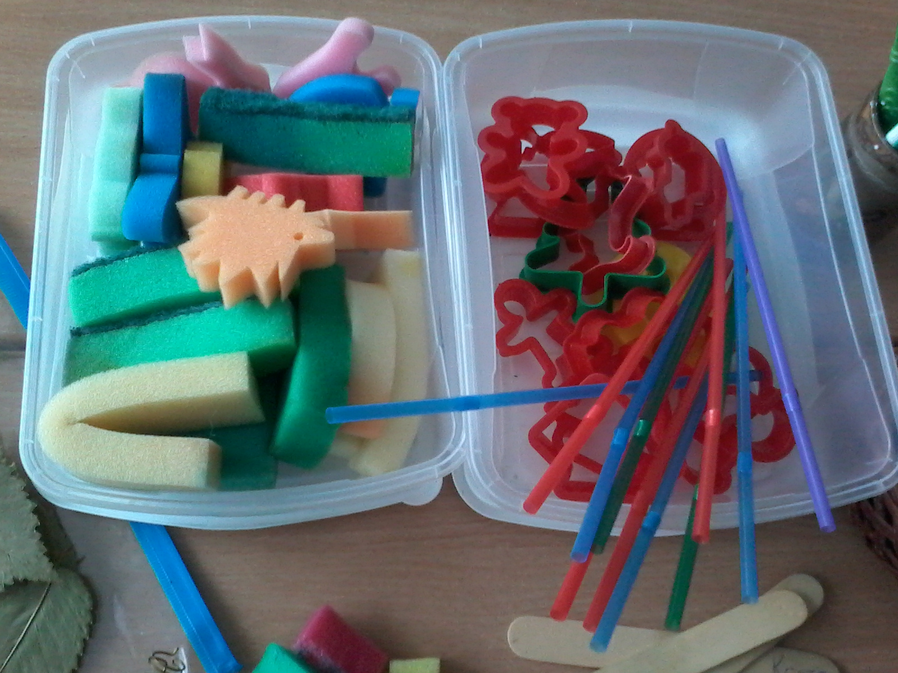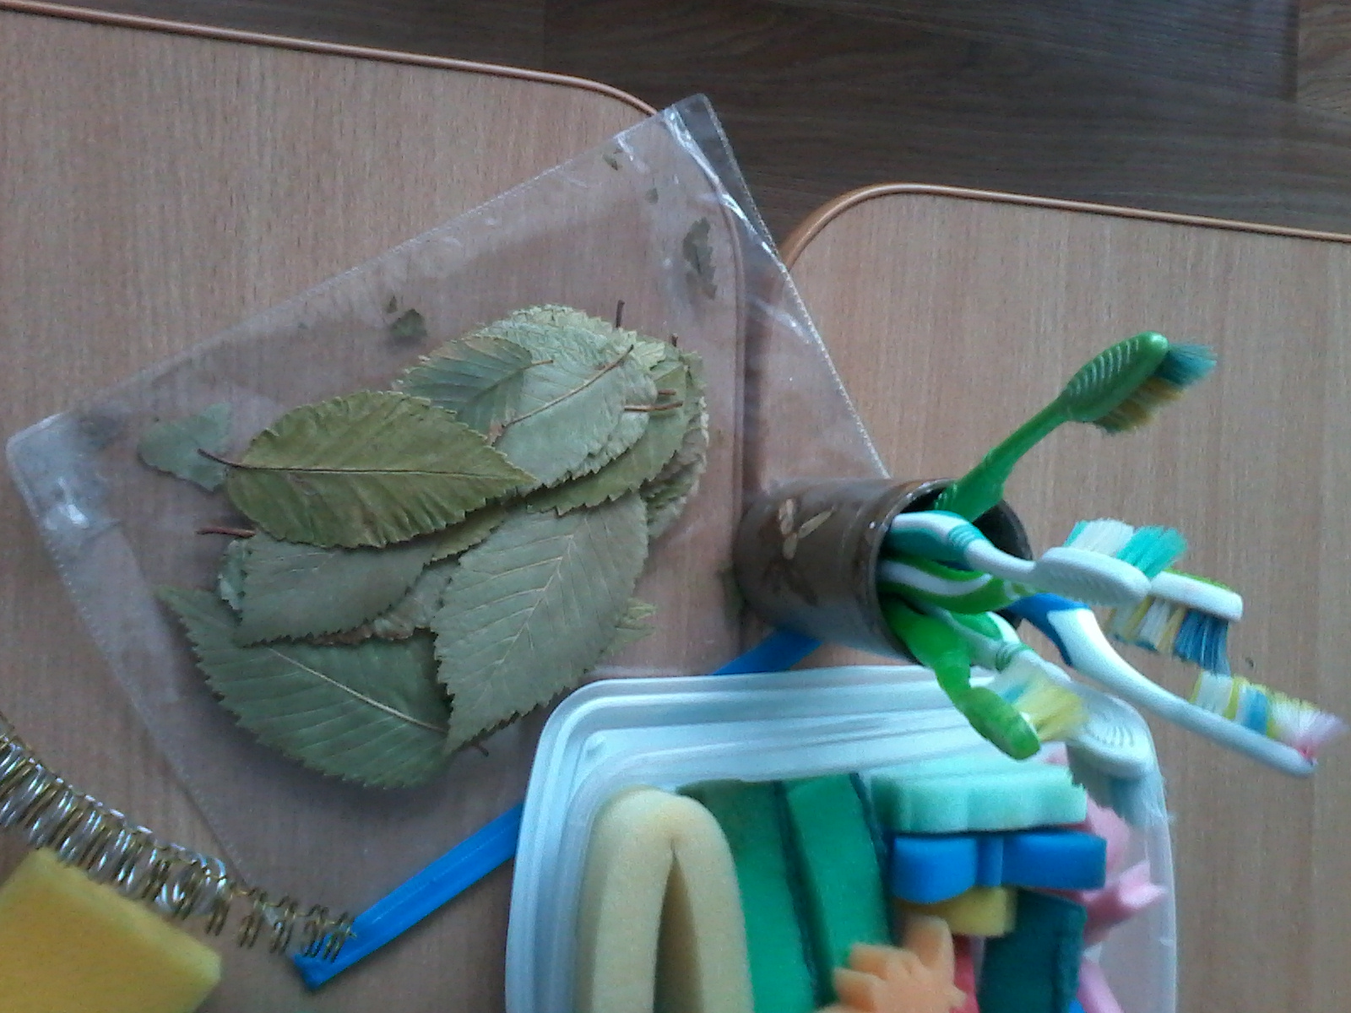

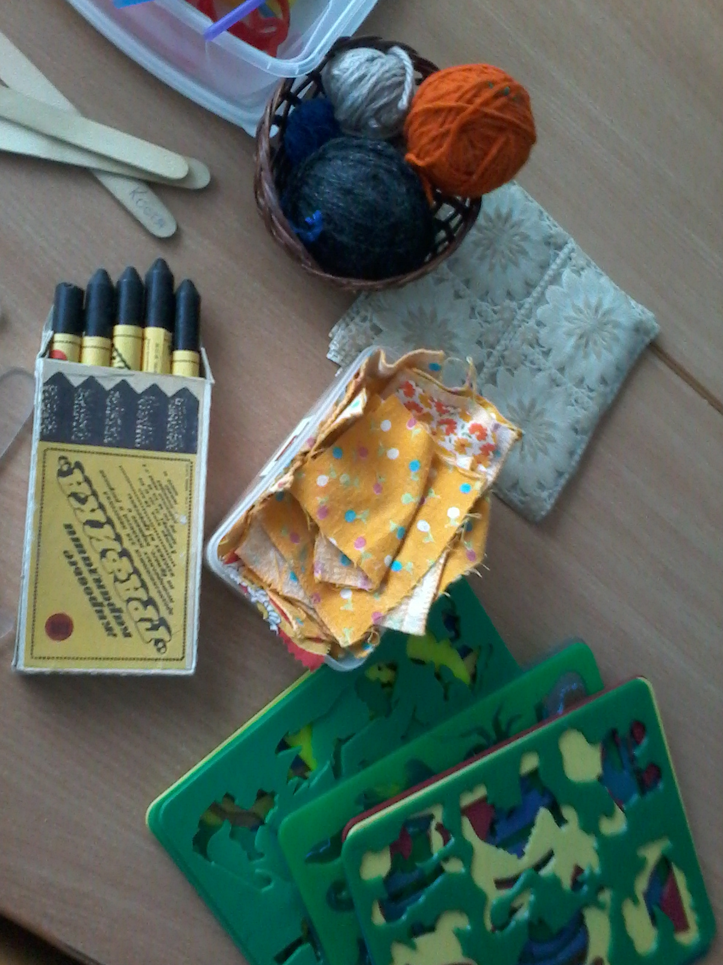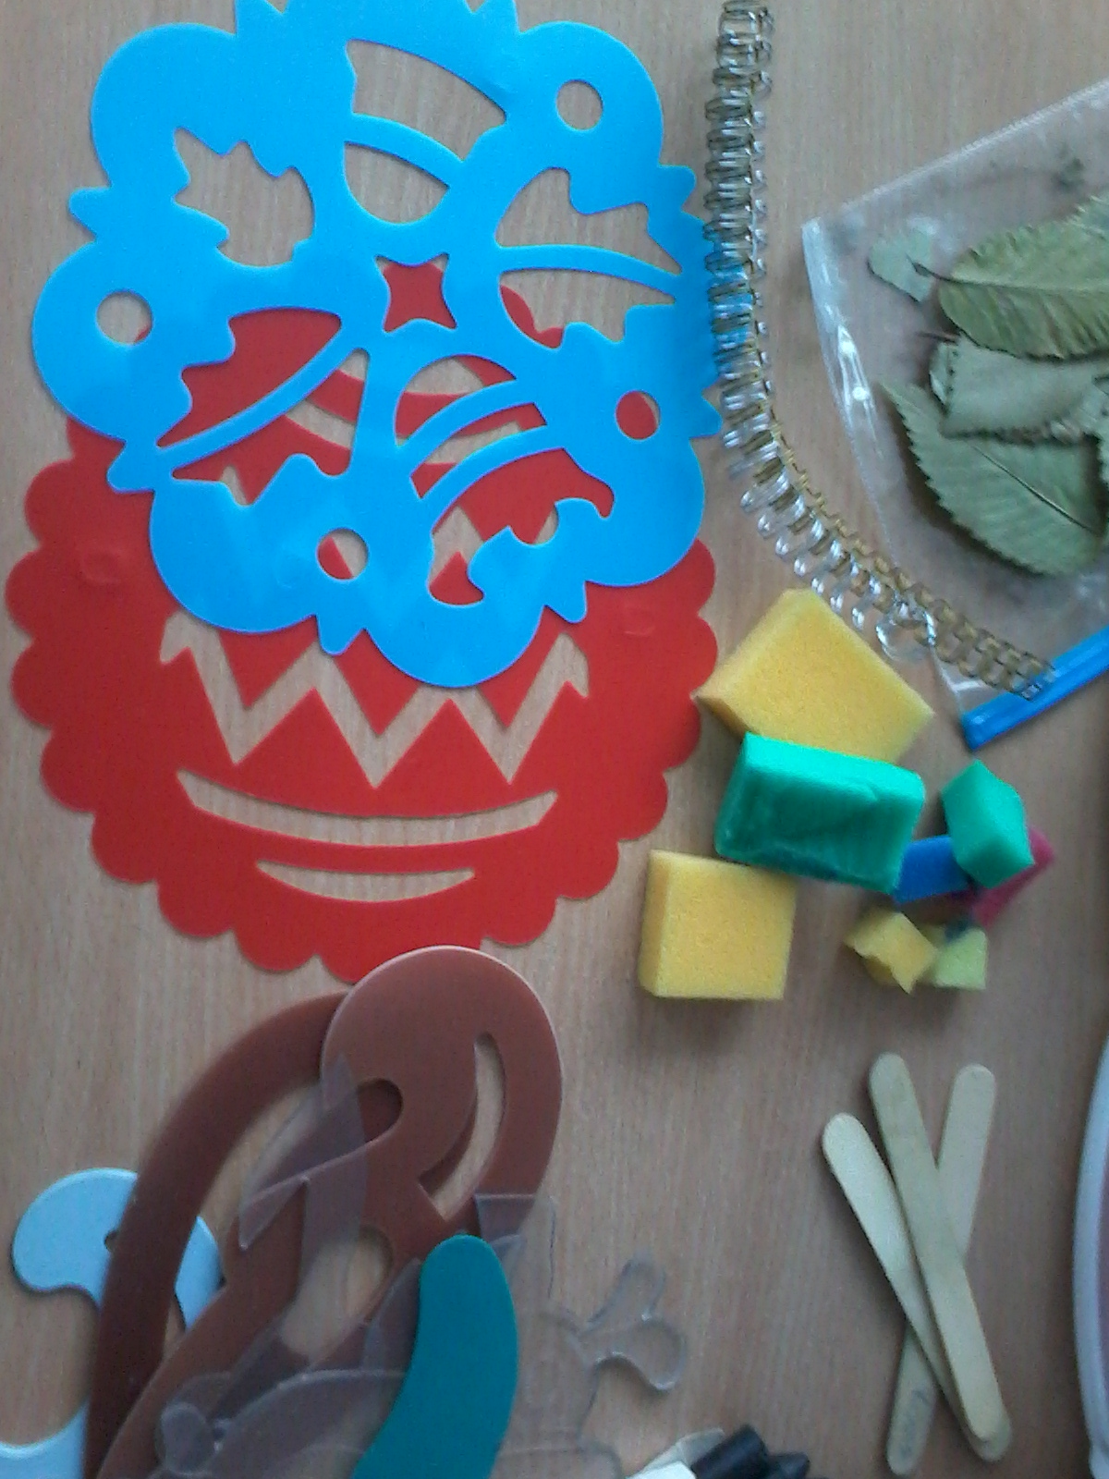

Всеми этими предметами обогатили уголок продуктивной деятельности. Необычные материалы и оригинальные техники привлекают детей тем, что здесь не присутствует слово «Нельзя» ,можно рисовать чем хочешь и как хочешь и даже можно придумать свою необычную технику. Дети ощущают незабываемые, положительные эмоции, а по эмоциям можно судить о настроении ребёнка, о том, что его радует, что его огорчает. Пространство сконструировано таким образом, чтобы каждый ребёнок в течение дня мог найти себе увлекательное занятие.
Развивающая среда для работы включает следующие центры:
Центр | Образовательная задача | Примерное содержание среды | Предполагаемая деятельность детей
Уголок изо-деятельности | Развитие ручной умелости, проживание, преобразование познавательного опыта в продуктивной деятельности | - Материалы инструменты и их заместители для работы в различных видах деятельности.  - Бумага разных форматов и структур.  - Оборудование для работы.  - Игры.  - Мнемотаблицы  - Технологические карты | - Рисование  - Нетрадиционное рисование  - Лепка  - Аппликация  - Раскраски
Игротека | Уточнение, систематизация знаний, умений и навыков, их использование в игровой деятельности | Дидактические игры в соответствии с возрастом по различным разделам | Игровая деятельность
Книжный уголок | Накопление познавательного опыта, умения «работать» с книгой. | Познавательная и художественная литература, картинки и фотографии, «Книжкина больница» | - Рассматривание  - Слушание  - Систематизация наглядного материала
Уголок природы | Расширение познавательного опыта, его использование в других видах деятельности | - Растения в соответствие с возрастными рекомендациями  - Оборудование для труда  - Иллюстрации с экологическим содержанием  - Картотека загадок, стихов, примет, пословиц, поговорок  - Гербарии, семена растений  - Природный материал  - Мнемотаблицы  - Дидактические игры экологического содержания | Наблюдение, проведение опытов, экспериментов. Труд природоведческого содержания.
Лаборатория «Почемучка» | Овладение средствами познавательной деятельности, способами действий, обследования объектов, расширение познавательного опыта | - Материалы  - Оборудование  - Приборы  - Технические и медицинские материалы  - Фартуки  - Наглядные модели | Опыты, эксперименты, исследования.
Технология опыта
Сущность опыта: процесс художественно-эстетического, экологического воспитания дошкольников строится на основе формирования у детей знаний о многообразии техник отражения реального мира на листе бумаги с использованием нетрадиционных техник рисования в сочетании с другими методами и приемами обучения и воспитания. Участвуя в творческом процессе, дети проявляют интерес к миру природы, гармонии цвета и форм. Это позволяет по особенному смотреть на все их окружение, прививать любовь ко всему живому.
В своей работе использую такие формы организации и проведения занятий, как беседы, путешествия по сказкам, наблюдения, целевые прогулки, экскурсии, фотовыставки, выставки рисунков, конкурсы, развлечения.
Методы и приемы:
Информационно – рецептивный (рассматривание, наблюдение, экскурсии, показ альбомов, таблиц и др. наглядных пособий, видеофильмов). В процессе показа ребенок видит удивительные превращения на листе бумаги, особенно это прослеживается в технике «свеча + акварель».
-Словесный метод (беседа, пояснение, рассказ, искусствоведческий рассказ, использование художественного слова, которое активизирует художественное восприятие образа, помогает осмыслить свои чувства).
-Репродуктивный метод – это метод, направленный на закрепление знаний и навыков. Закрепление знаний необходимо в таких техниках, как «кляксография», «монотипия», «печать листьями».Здесь используются экспериментирование с одной, двумя красками, применяются для печати разные предметы.
-Эвристический метод- направлен на самостоятельность в каком либо моменте работы на занятии.
-Исследовательский метод направлен на развитие фантазии и творчества
-Практический метод- (самостоятельное выполнение детьми рисунков в нетрадиционной технике, использование различных инструментов и материалов для изображения);
-Частично – поисковый, проблемно – мотивационный метод стимулирует активность детей за счет включения проблемной ситуации в ход занятия.
-Метод «подмастерья» - (взаимодействие педагога и ребенка в едином творческом процессе).
-Сотворчество.

Существует много техник нетрадиционного рисования, их необычность состоит в том, что они позволяют детям быстро достичь желаемого результата. Например, какому ребёнку будет неинтересно рисовать пальчиками, делать рисунок собственной ладошкой, ставить на бумаге кляксы и получать забавный рисунок. Ребёнок любит быстро достигать результата в своей работе.

Виды нетрадиционного рисования:

Тычок жесткой полусухой кистью.
Средства выразительности: фактурность окраски, цвет.
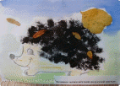
Материалы: жесткая кисть, гуашь, бумага любого цвета и формата либо вырезанный силуэт пушистого или колючего животного.
Способ получения изображения: ребенок опускает в гуашь кисть и ударяет ею по бумаге, держа вертикально. При работе кисть в воду не опускается. Таким образом заполняется весь лист, контур или шаблон. Получается имитация фактурности пушистой или колючей поверхности.

Рисование пальчиками.
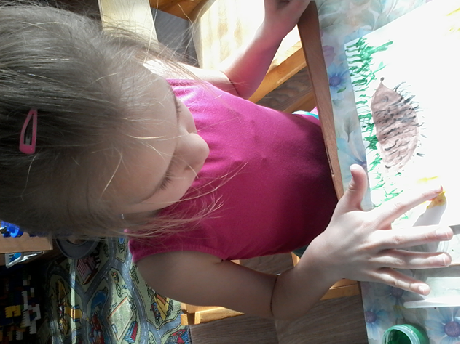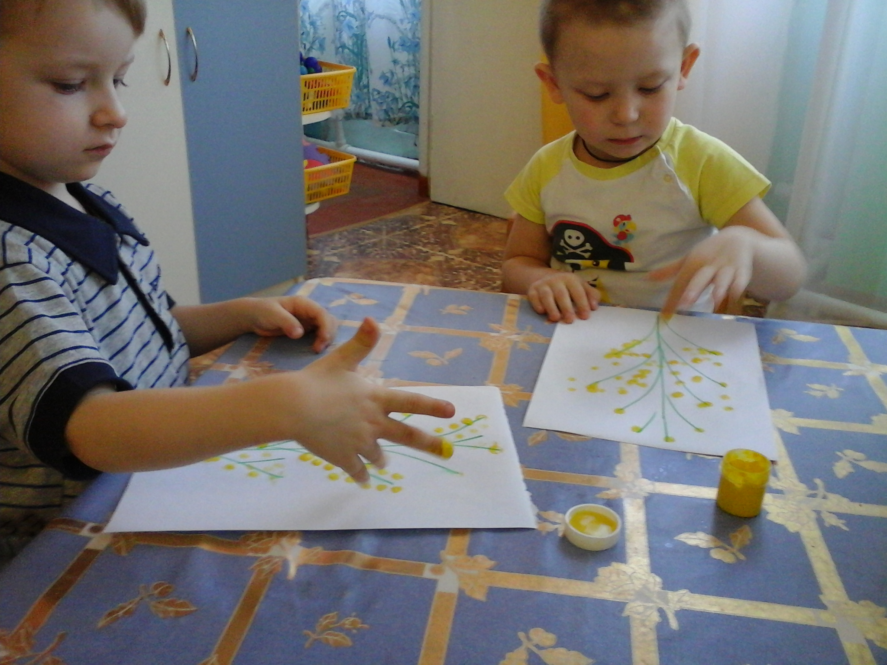
Средства выразительности: пятно, точка, короткая линия, цвет.
Материалы: мисочки с гуашью, плотная бумага любого цвета, небольшие листы, салфетки.
Способ получения изображения: ребенок опускает в гуашь пальчик и наносит точки, пятнышки на бумагу. На каждый пальчик набирается краска разного цвета. После работы пальчики вытираются салфеткой, затем гуашь легко смывается.

Рисование ладошкой.

Средства выразительности: пятно, цвет, фантастический силуэт
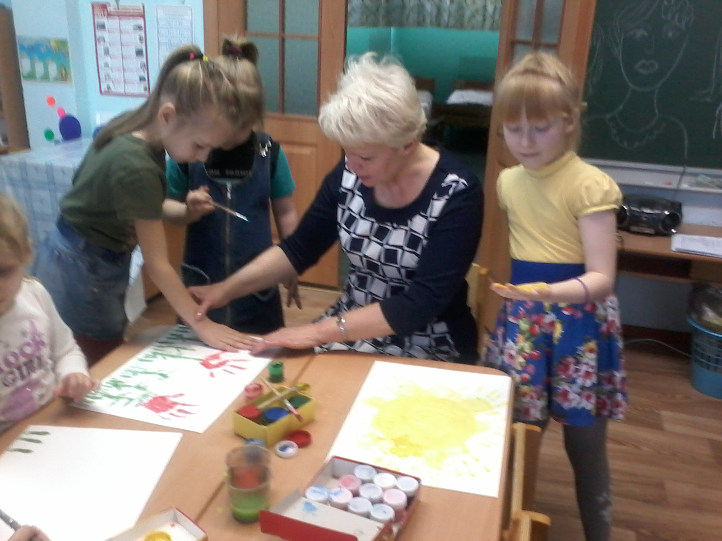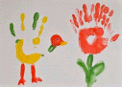
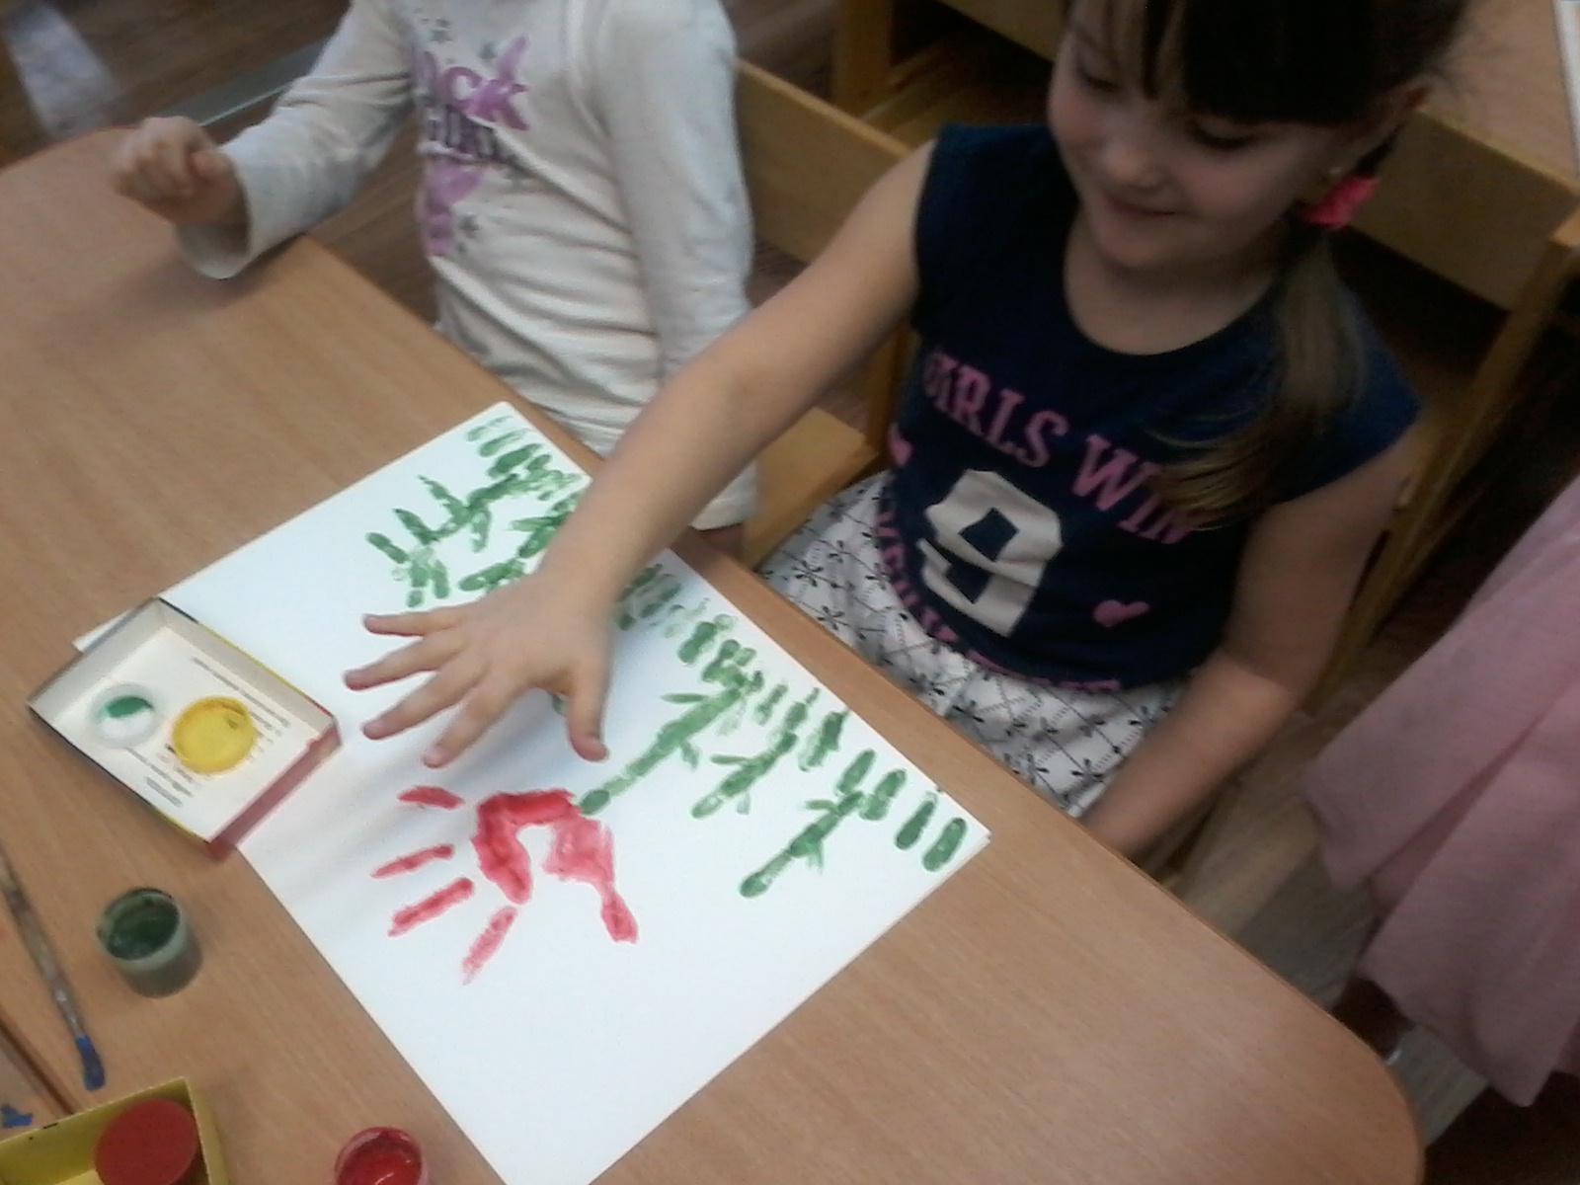
Материалы: широкие блюдечки с гуашью, кисть, плотная бумага любого цвета, листы большого формата, салфетки.
Способ получения изображения: ребенок опускает в гуашь ладошку (всю кисть) или окрашивает ее с помощью кисточки (с 5ти лет) и делает отпечаток на бумаге. Рисуют и правой и левой руками, окрашенными разными цветами. После работы руки вытираются салфеткой, затем гуашь легко смывается.

Скатывание бумаги

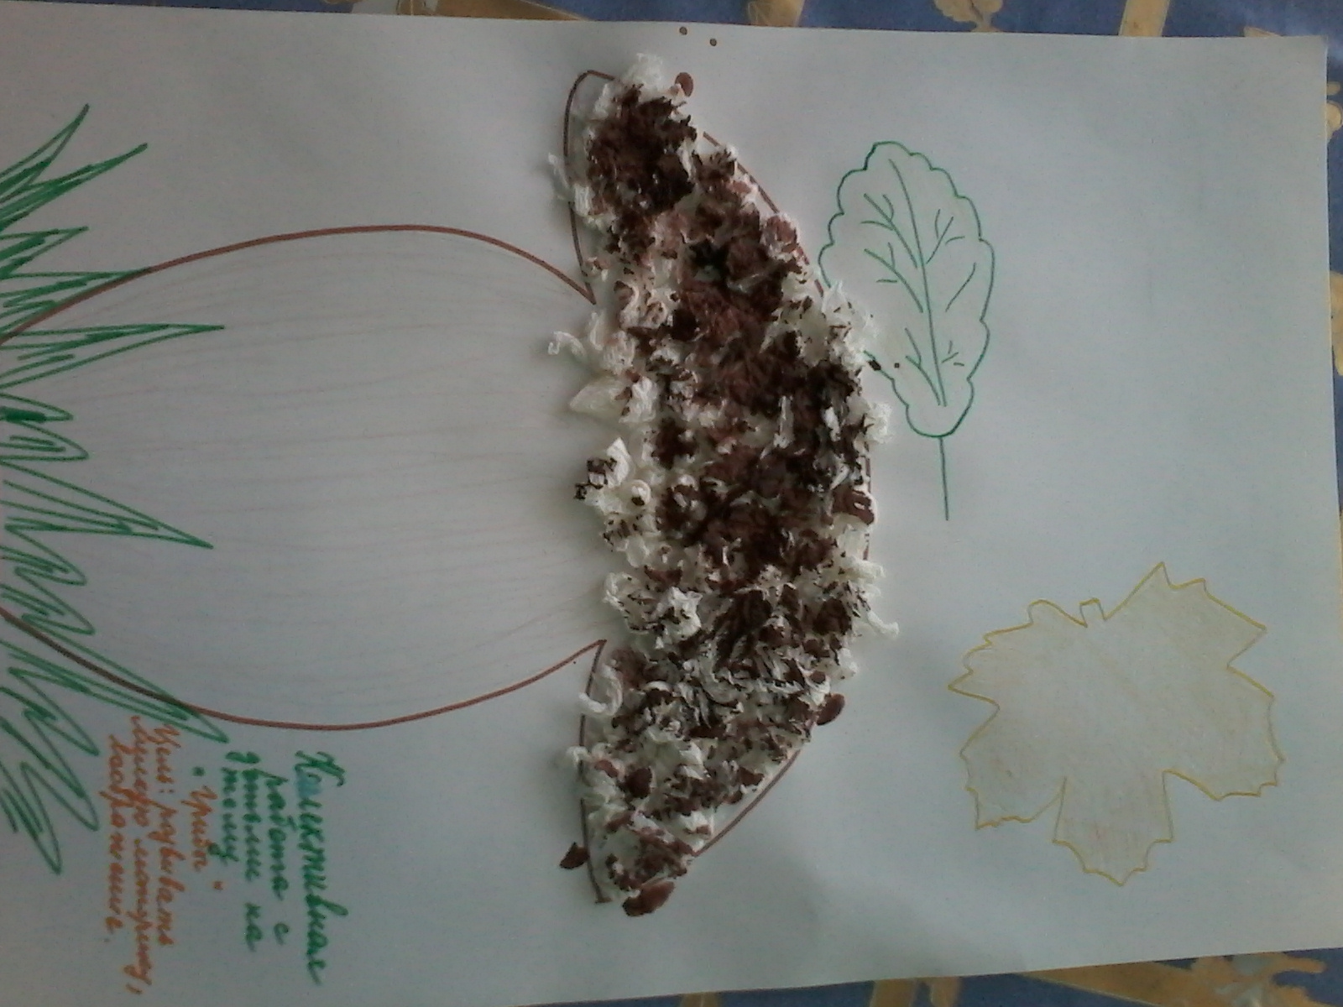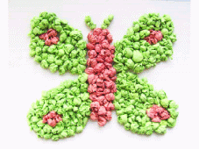
Средства выразительности: фактура, объем.
Материалы: салфетки либо цветная двухсторонняя бумага, клей ПВА, налитый в блюдце, плотная бумага или цветной картон для основы.
Способ получения изображения: ребенок мнет в руках бумагу, пока она не станет мягкой. Затем скатывает из нее шарик. Размеры его могут быть различными: от маленького (ягодка) до большого (облачко, ком для снеговика). После этого бумажный комочек опускается в клей и приклеивается на основу.

Оттиск поролоном.
Средства выразительности: пятно, фактура, цвет.
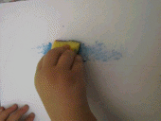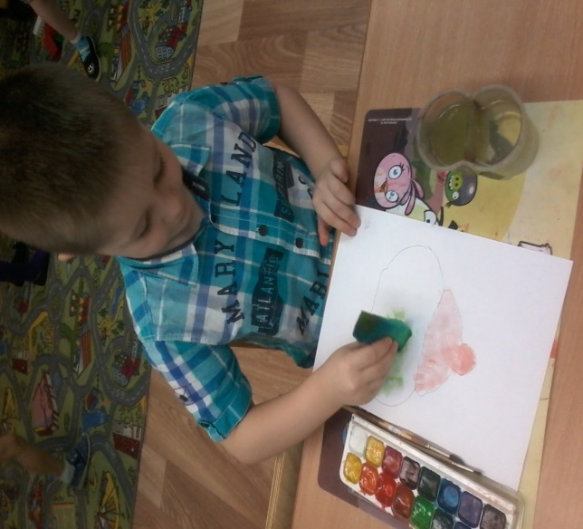
Материалы: мисочка либо пластиковая коробочка, в которую вложена штемпельная подушка из тонкого поролона, пропитанная гуашью, плотная бумага любого цвета и размера, кусочки поролона.
Способ получения изображения: ребенок прижимает поролон к штемпельной подушке с краской и наносит оттиск на бумагу. Для изменения цвета берутся другие мисочка и поролон.

Оттиск смятой бумагой
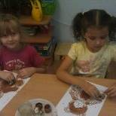
Средства выразительности: пятно, фактура, цвет.
Материалы: блюдце либо пластиковая коробочка, в которую вложена штемпельная подушка из тонкого поролона, пропитанная гуашью, плотная бумага любого цвета и размера, смятая бумага.
Способ получения изображения: ребенок прижимает смятую бумагу к штемпельной подушке с краской и наносит оттиск на бумагу. Чтобы получить другой цвет, меняются и блюдце, и смятая бумага.

Восковые мелки + акварель.
Средства выразительности: цвет, линия, пятно, фактура.
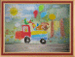
Материалы: восковые мелки, плотная белая бумага, акварель, кисти.
Способ получения изображения: ребенок рисует восковыми мелками на белой бумаге. Затем закрашивает лист акварелью в один или несколько цветов. Рисунок мелками остается незакрашенным.

Свеча + акварель.
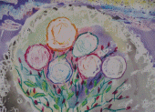
Средства выразительности: цвет, линия, пятно, фактура.
Материалы: свеча, плотная бумага, акварель, кисти.
Способ получения изображения: ребенок рисует свечой на бумаге. Затем закрашивает лист акварелью в один или несколько цветов. Рисунок свечой остается белым.

Монотипия предметная, сюжетная.

Средства выразительности: пятно, цвет, симметрия
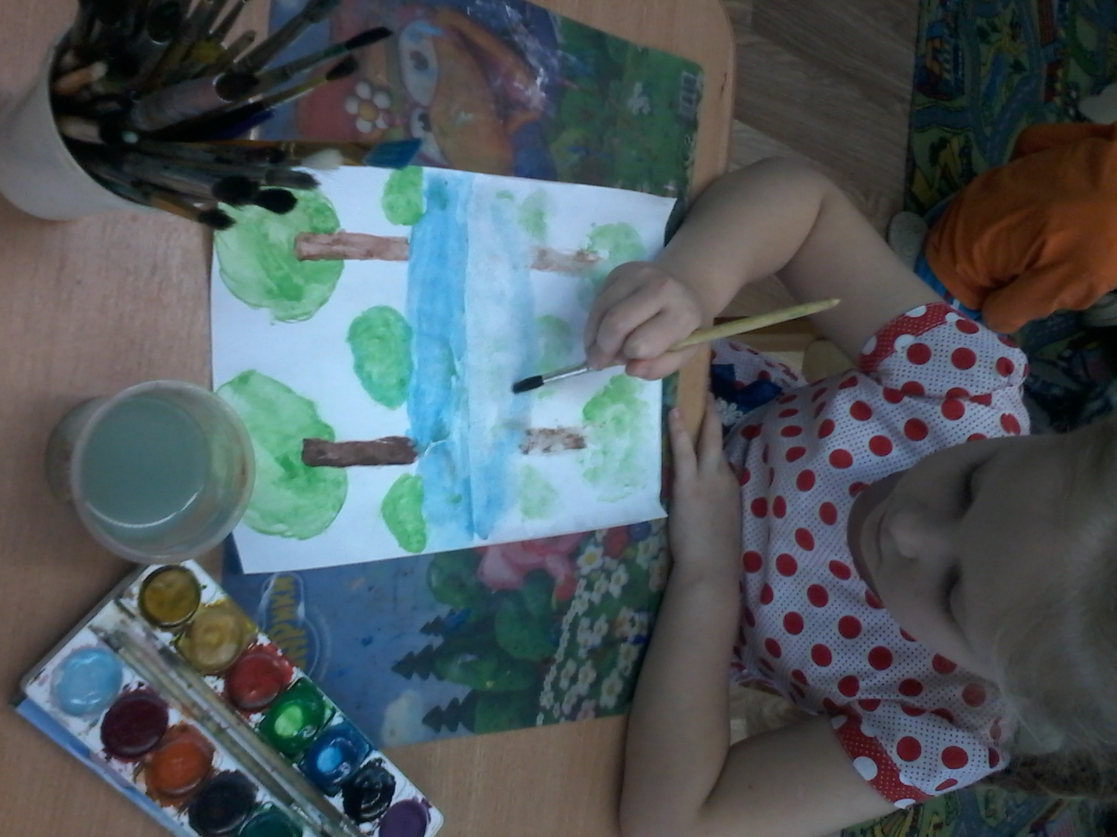

Материалы: плотная бумага любого цвета, кисти, гуашь или акварель.
Способ получения изображения: ребенок складывает лист бумаги вдвое и на одной его половине рисует половину изображаемого предмета (предметы выбираются симметричные). После рисования каждой части предмета, пока не высохла краска, лист снова складывается пополам для получения отпечатка. Затем изображение можно украсить, также складывая лист после рисования нескольких украшений.

Набрызг.
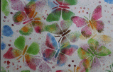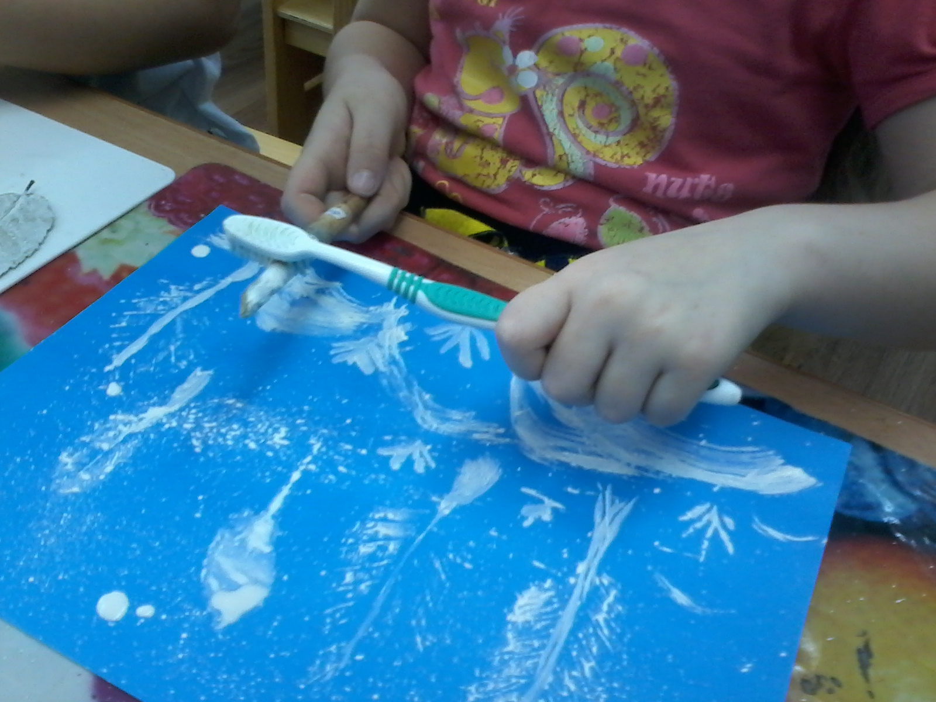

Средства выразительности: точка, фактура.
Материалы: бумага, гуашь, жесткая кисть или жетка, кусочек плотного картона либо пластика (5x5 см).
Способ получения изображения: ребенок набирает краску на кисть и ударяет кистью о картон, который держит над бумагой. Затем закрашивает лист акварелью в один или несколько цветов. Краска разбрызгивается на бумагу.

Отпечатки листьев.
Средства выразительности: фактура, цвет.
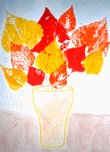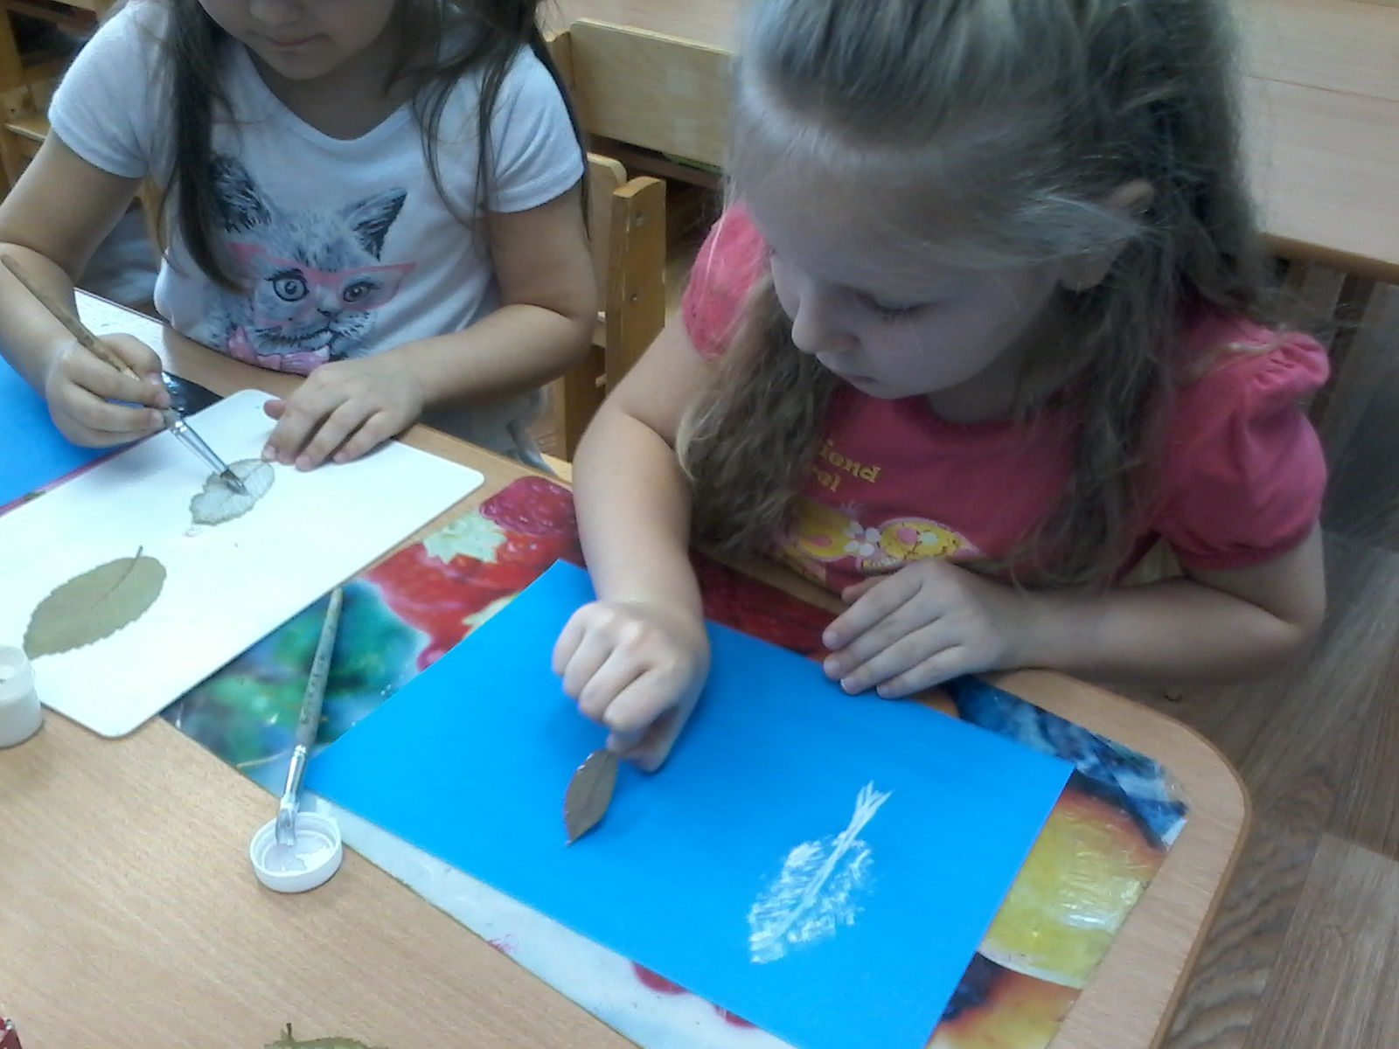

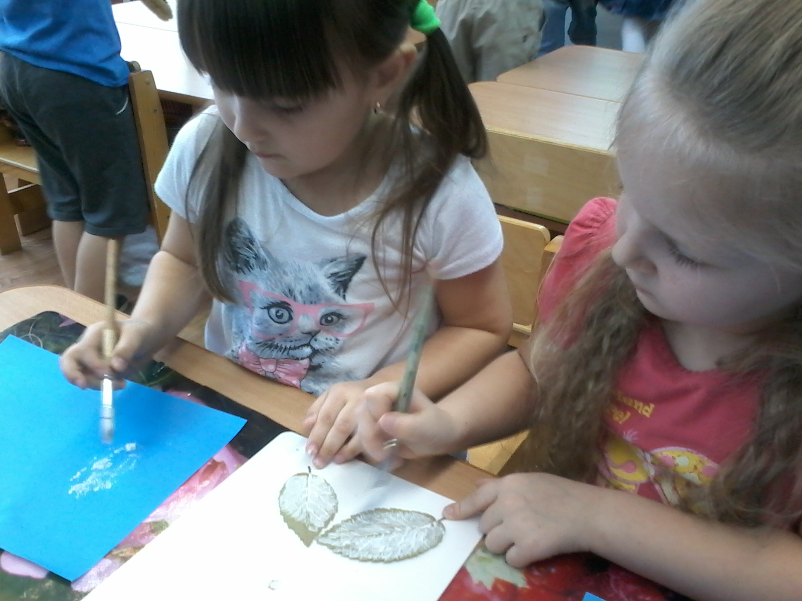
Материалы: бумага, гуашь, листья разных деревьев (желательно опавшие), кисти.
Способ получения изображения: ребенок покрывает листок дерева красками разных цветов, затем прикладывает его окрашенной стороной к бумаге для получения отпечатка. Каждый раз берется новый листок. Черешки у листьев можно дорисовать кистью.

Ниткография.
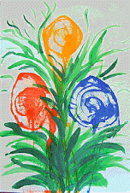
Материал: ворсистая нитка (ирис), лист бархатной бумаги (контрастный цвет); нитки х/б №10, краски. Кисти.
Вариант №1. Дети выкладывают на листе бархатной бумаги рисунок по памяти. Ворсистая нитка хорошо ложиться, но при необходимости также хорошо поправляется. Такой способ рисования хорош тем, что если ребенок захочет передать характер своего героя, ему не нужно выкладывать новый, стоит изменить некоторые детали и вот груст¬ный человечек - улыбается.
Вариант №2. Дети выкладывают на половинке листа бумаги прокрашенные в краске нити, закрывают второй половинкой бумаги, придерживая лист резко выдергивают нитку. Можно использовать нити разных цветов

Рисование по мокрому.
Для выполнения работы необходимо смочить лист чистой водой, а потом кистью или каплями нанести изображение. Оно получится как бы размытое под дождем или в тумане.
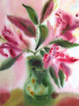
Новизна обстановки, необычное начало работы, красивые и разнообразные материалы, интересные для детей неповторяющиеся задания, возможность выбора и еще многие другие факторы - вот что помогает не допустить в детскую изобразительную деятельность однообразие и скуку, обеспечивает живость и непосредственность детского восприятия и деятельности. Важно, чтобы всякий раз воспитатель создавал новую ситуацию так, чтобы дети, с одной стороны, могли применить усвоенные ранее знания, навыки, умения, с другой - искали новые решения, творческие подходы. Именно это вызывает у ребенка положительные эмоции, радостное удивление, желание созидательно трудиться.

Рисование вилкой.

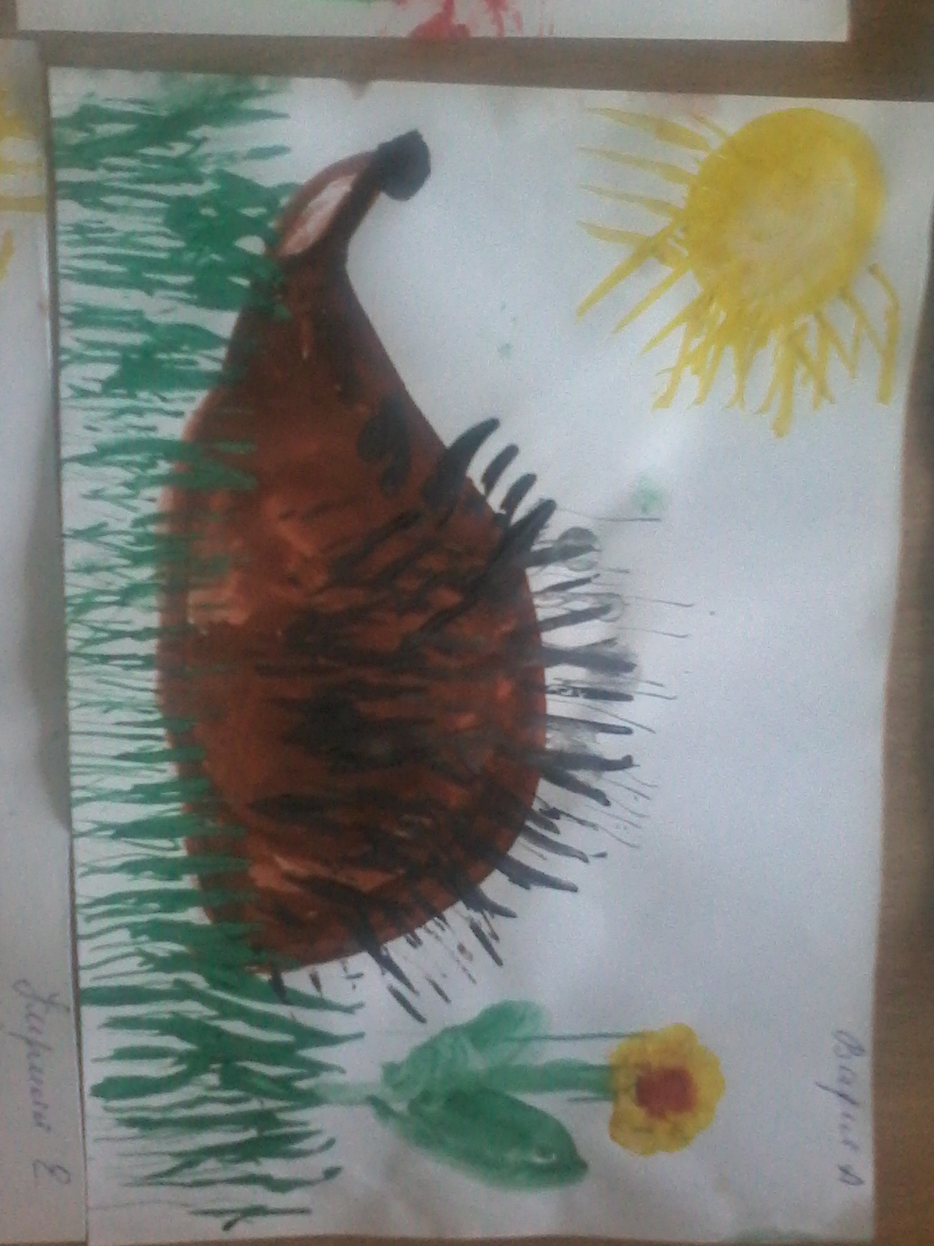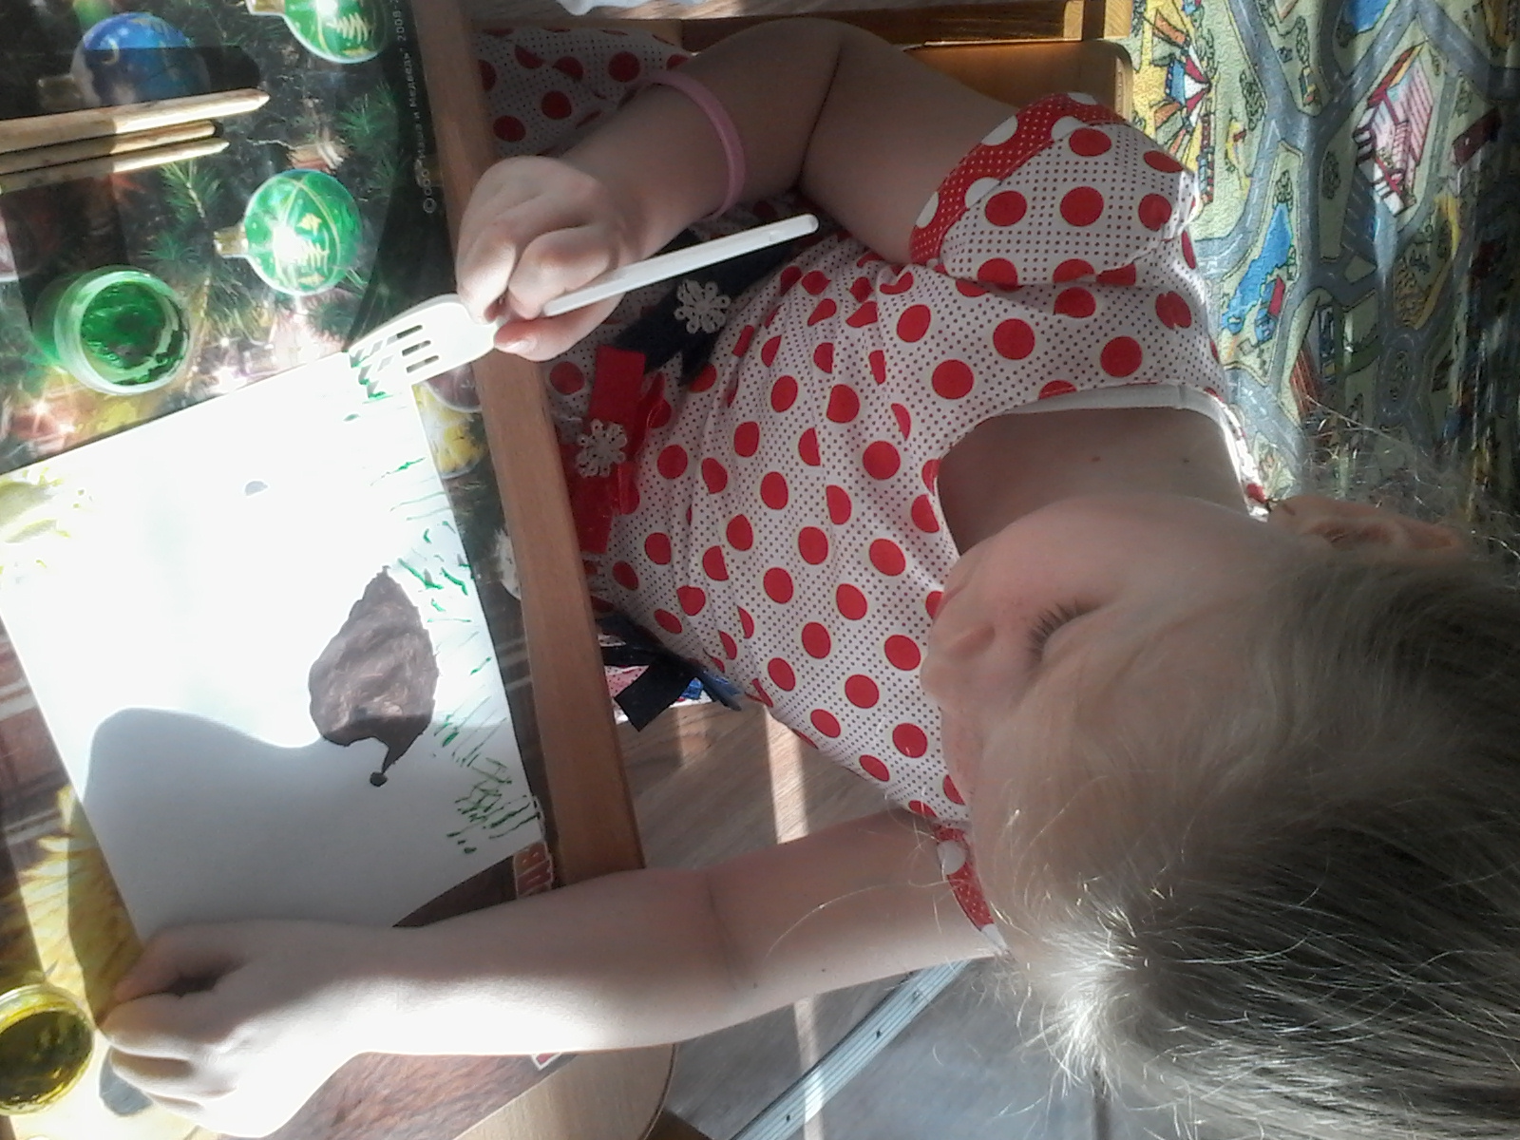

Рисование ватными палочками

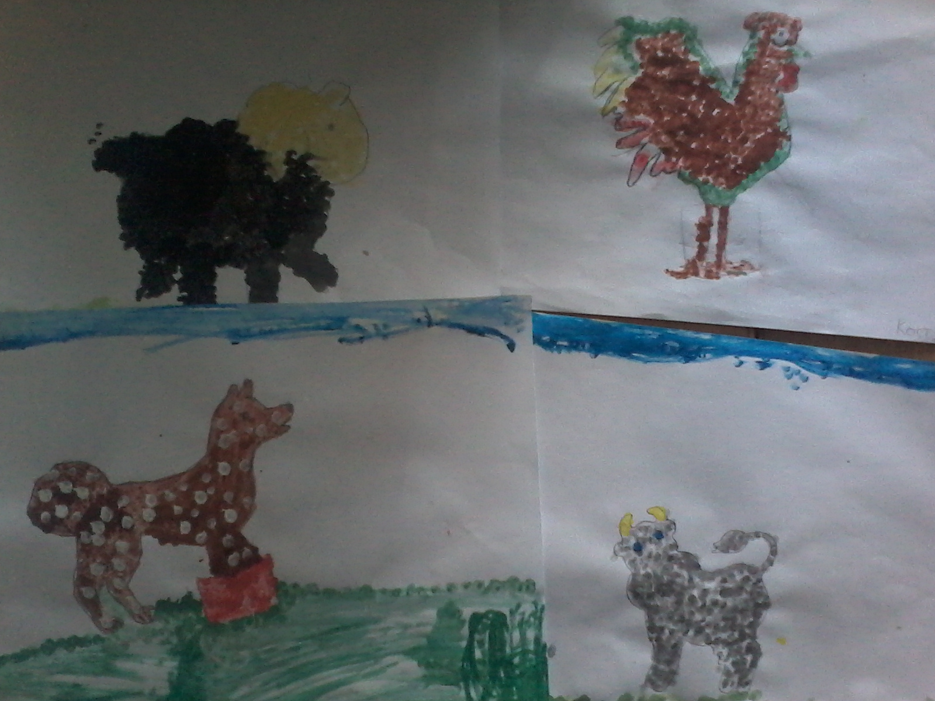. 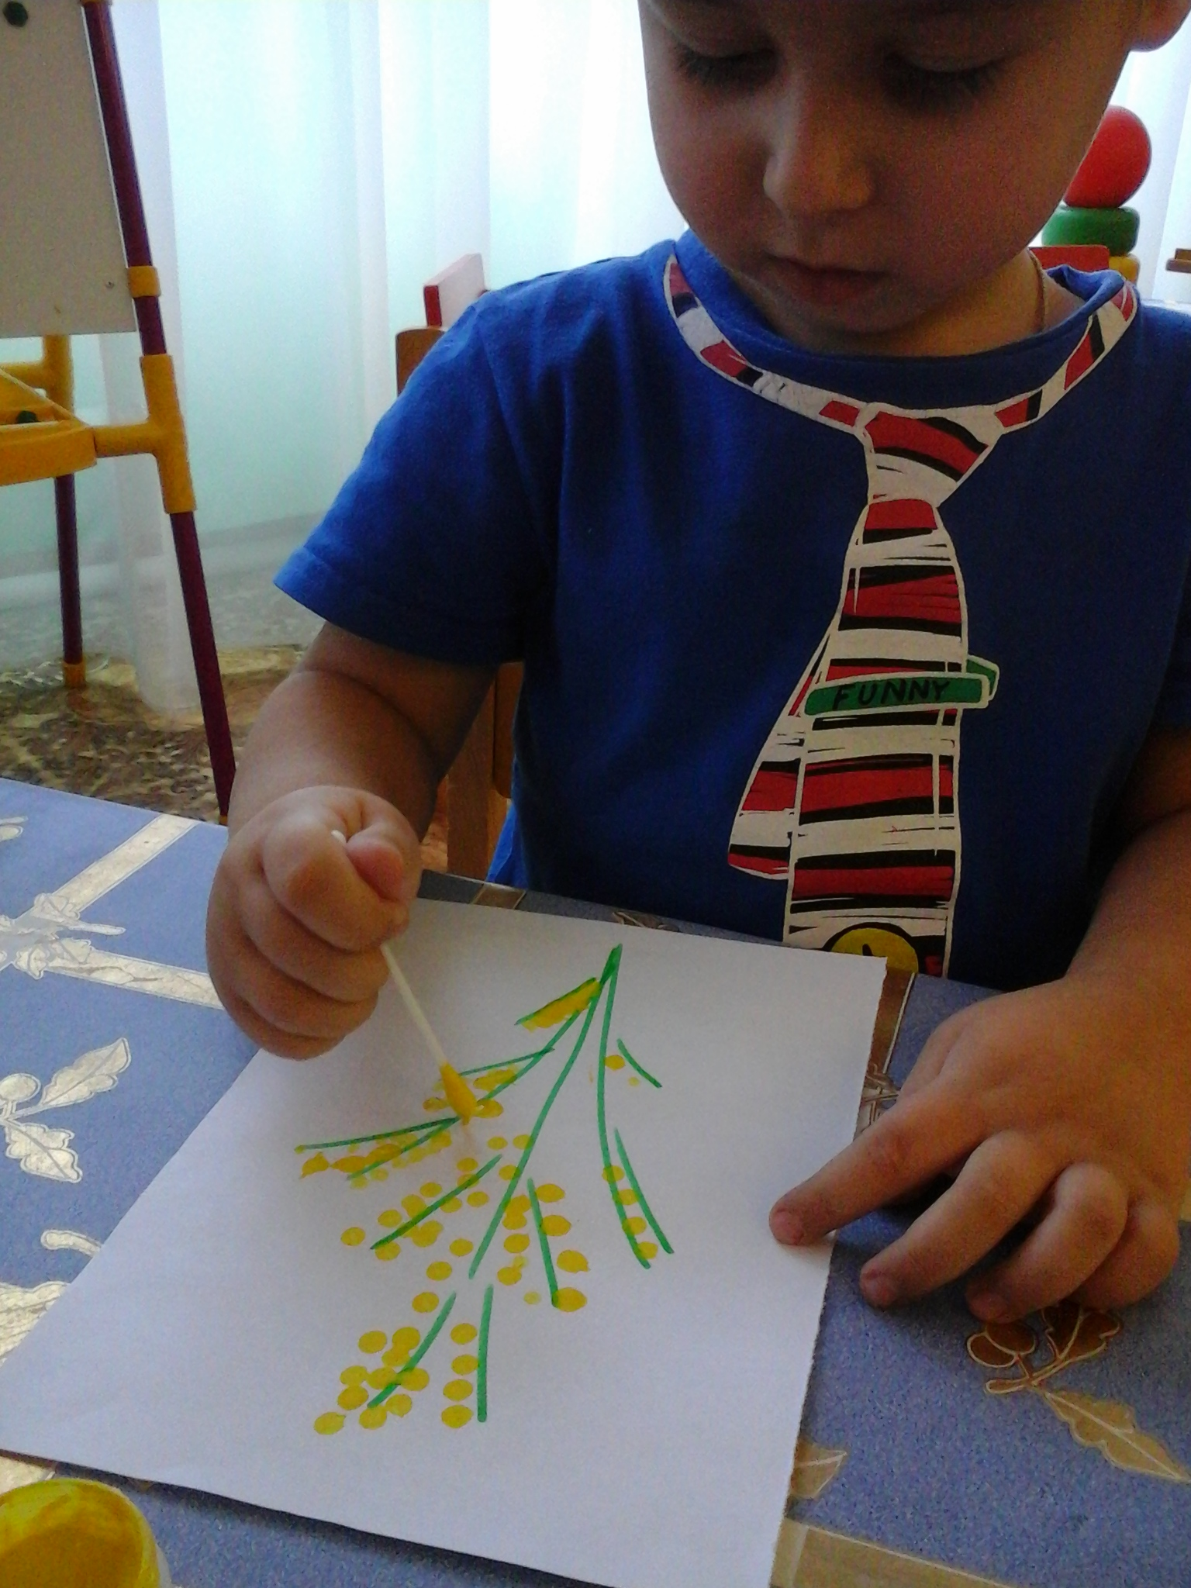

Рисование крупой, солью

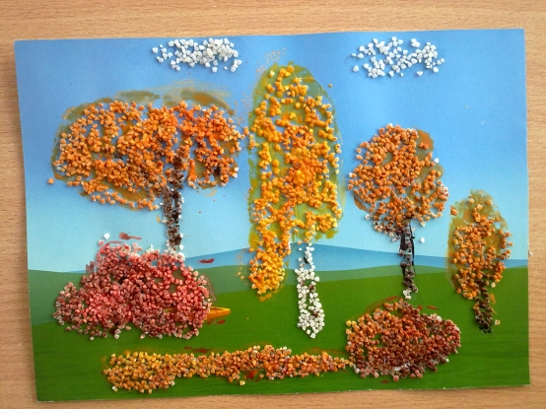

Рисование крышками

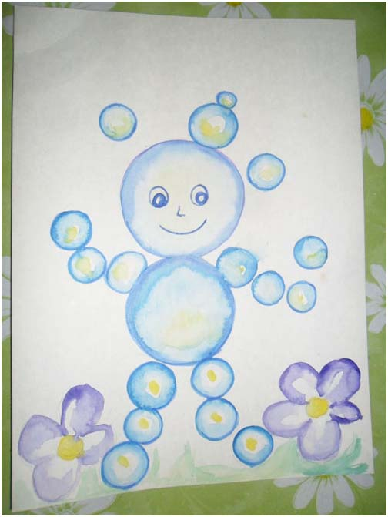
Способ получения изображения: ребенок прижимает крышечку к штемпельной подушке с краской и наносит оттиск на бумагу. Для получения другого цвета меняются и мисочка и крышечка.

Кляксография и раздувание
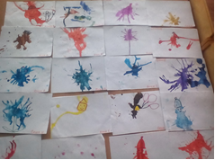
Способ получения изображения: ребенок зачерпывает пластиковой ложкой краску, выливает ее на лист, делая небольшое пятно (капельку). Затем на это пятно дует из трубочки так, чтобы ее конец не касался ни пятна, ни бумаги. При необходимости процедура повторяется. Недостающие детали дорисовываются.

Показ способов рисования:
«Мыльные пузыри»
1.В крышке смешать 5 ст. л. гуашь, 1 ст. л.мыло, 1 ч.л. воду.
2.Опустите в смесь трубочку и подуйте так, чтобы получились мыльные пузыри.
3. Возьмите лист бумаги, и осторожно прикасайтесь ею к пузырям, как бы перенося их на бумагу.
4.Получаются удивительные отпечатки. Угадайте, на что они похожи? Можно дорисовать и сделать картину, открытку, альбом, цветочный горшок.

«Фон из текстурной бумаги»
Есть несколько вариантов.
Первый - Акварель по сырой бумаге плюс соль.
1.Намочите бумагу.
2.Нанестите ярко краску пятнами, кому как хочется.
3.На сырую краску насыпьте крупную поваренную соль.
4.Дайте просохнуть рисунку. Соль можно смахнуть. Доработать рисунок кому - как нравится.
Второй - акварель плюс целлофановый пакет (эффект кристаллов).
1.Намочите бумагу.
2.Нанесите ярко краску.
3.На сырую краску сверху положите целлофан и сомкните его так, чтобы получились складки.
4.Дайте просохнуть краске.
5.Снимите целлофан после полного высыхания краски.

«Потрескавшийся воск»
1.Нарисуйте восковыми мелками крупный рисунок, при этом сильно нажимая на мелки.
2.Закрасьте фон восковыми мелками так, чтобы не было просветов.
3.Сомните рисунок, начиная с краёв. Не торопитесь, не порвите бумагу.
4.Разверните рисунок, расправьте его.
5. Закрасьте фиолетовой краской весь рисунок, кистью старайтесь загнать краску во все трещинки.
6.Рисунок очень мятый получился, прогладьте его утюгом, положив между газетами
Работая с ребенком, неизбежно сотрудничаешь с их родителями. И я использую любую возможность общения с родителями для установления доверительных отношений. Провожу для родителей консультации и беседы, занятия, развлечение, дни открытых дверей, интеллектуальные игры. Малыш учится всему в общении со взрослыми, ранний опыт ребенка создает тот фон, который ведет к развитию речи, умению слушать и думать. Я сделала вывод, что общение ребенка в семьей, с близкими ему людьми - важнейшее условие его психического развития. Совместно с родителями выпускаем праздничные газеты, устраиваем различные конкурсы, тренинги, коллективные игры, фотовыставки. Одним из важных средств поощрения и развития изобразительного творчества детей, является выставка детского рисунка. Она очень радуют детей и их родителей, ребенок становится успешнее. Я думаю, что моя совместная работа с родителями создает у ребенка эмоционально - комфортное состояние.
Таким образом, на основе проделанной работы я увидела, что у детей возрос интерес к нетрадиционным техникам рисования. Дети стали творчески всматриваться в окружающий мир, находить разные оттенки, приобрели опыт эстетического восприятия. Они создают новое, оригинальное, проявляют творчество, фантазию, реализуют свой замысел, и самостоятельно находят средства для воплощения. Рисунки детей стали интереснее, содержательнее, замысел богаче. Шедевры живут, дышат, улыбаются, а главное, каждый рисунок кажется произведением искусств. Дети обрели уверенность в себе, робкие преодолевают боязнь чистого листа бумаги, начали чувствовать себя маленькими художниками.
Положительным результатом в своей работе считаю участие детей в конкурсах, выставках различного уровня.

Список литературы
по теме: «Все о нетрадиционных техниках рисования»
1.Т.С.Акуненок «Использование в ДОУ нетрадиционного рисования» Дошкольное образование-2010-№18
2. Г.Н.Давыдова «Нетрадиционные техники рисования в детском саду» Москва «Издательство Скрипторий2003»-2008г.
3. И.А.Лыкова «Изобразительная деятельность в детском саду: планирование, конспекты занятий, методические рекомендации»-М. «КАРАПУЗ-ДИДАКТИКА»,2007г.
4. Е.Н.Лебедева «Использование нетрадиционных техник»(Электронный ресурс)http: //www.peblid.ru/
5.А.В.Никитина «Нетрадиционные техники рисования в детском саду»/Пособие для воспитателей и заинтересованных родителей/- СПб. КАРО.2008г. 6. Ю.В.Рузанова «Развитие моторики рук в нетрадиционной изобразительной деятельности»- Санкт-Петербург. КАРО.2007г.
7. «Рисование с детьми дошкольного возраста. Нетрадиционные техники, планирование, конспекты занятий» под ред. Р.Г.Казаковой - М.2007г.
8. «Рисование с детьми дошкольного возраста. Нетрадиционные техники» под ред. Р.Г.Казаковой. Москва, изд-во «Творческий центр Сфера».2005г.
9. О.В.Шклярова «Рисуйте в нетрадиционной форме»// Дошкольное воспитание – 1995.-№11
10.Д.Эйнон «творческая игра от рождения до 10 лет. - М.1995г.

ИГРЫ НА РАЗВИТИЕ ТВОРЧЕСКОЙ
АКТИВНОСТИ

В своей работе использую игры на развитие творческой активности.
1.Многи видели по телевизору технику рисования песком, такой техникой в совершенстве в мире владеют несколько человек. Используют они в своей работе не простой песок, а песок вулканического происхождения, такой песок я решила заменить на цикорий, такое рисование не только развивает воображение и развивает тактильные ощущения. Цикорий обладает целебными свойствамии его аромат благотворно влияет на нервную систему. Можно использовать прокалённый речной песок, манку и.т.д.

2.Наверно многие замечали, что если прольётся на столе несколько капель воды, дети сразу начинают выводить рисунки, поэтому в моей коллекции появилась игра «Волшебная капля». Дети рисуют цветными каплями. В данной технике развивается не только воображение, но и закрепляются умения смешивать и различать оттенки цветов.

3.Игровое упражнение «Простые рисунки" .
Такие рисунки состоят из контуров геометрических фигур, дуг и прямых. При их создании не нужно закладывать никакого определенного значения.
Правила игры просты: нужно сказать, что за предмет изображен на рисунке. Чем больше решений, тем лучше.
Вы можете сами придумать сколько угодно простых рисунков и разгадывать их. Однако создавая новый рисунок, не закладывайте в него заранее никакого смысла. Это может сильно помешать в дальнейшем при разгадывании. Никаких других ограничений нет.

4.В дидактической игре «Рисование нитками» развивается мелкая моторика рук, воображение, фантазия.

5.Необычные рельефные рисунки получаются способом «Тиснения». Рисовать этим способом очень легко. Все наверно помнят, как в детстве подкладывали копейки под лист и рисовали карандашом, получалась копия копейки. Мы подкладываем лист гофрированного картона и рисуем всё что хочешь.

6.В дидактических играх «Создай картину» и «Угадай картину» учимся различать виды живописи: натюрморт, пейзаж и портрет.

